计算机组成原理试题（三）
- 选择题（每题1分，共20分）
1. 我国在______ 年研制成功了第一台电子数字计算机，第一台晶体管数字计算机于______ 年完成。
A．1946 1958 B．1950 1968 C．1958 1961 D．1959 1965
2. Pentium微型计算机中乘除法部件位于______ 中。
A．CPU B．接口 C．控制器 D．专用芯片
3. 没有外存储器的计算机初始引导程序可以放在______ 。
A．RAM B．ROM C．RAM和ROM D．CPU
4. 下列数中最小的数是______ 。
A．（101001）₂ B．（52）₈ C．（2B）₁₆ D．（44）₁₀
5. 在机器数______ 中，零的表示形式是唯一的。
A．原码 B．补码 C．移码 D．反码
6. 在定点二进制运算器中，减法运算一般通过______ 来实现。
A．原码运算的二进制减法器 B．补码运算的二进制减法器
C．补码运算的十进制加法器 D．补码运算的二进制加法器
7. 下列有关运算器的描述中______ 是正确的。
A．只作算术运算，不作逻辑运算 B．只作加法
C．能暂时存放运算结果 D．以上答案都不对
8. 某DRAM芯片，其存储容量为512K×8位，该芯片的地址线和数据线数目为______ 。
A．8，512 B．512，8 C．18，8 D。19，8
9. 相联存储器是按______ 进行寻址的存储器。
A．地址指定方式 B．堆栈存取方式
C．内容指定方式 D。地址指定与堆栈存取方式结合
10. 指令系统中采用不同寻址方式的目的主要是______ 。
A．实现存储程序和程序控制 B．缩短指令长度，扩大寻址空间，提高编程灵活性
C．可以直接访问外存 D．提供扩展操作码的可能并降低指令译码难度
11. 堆栈寻址方式中，设A为累加寄存器，SP为堆栈指示器，Msp为SP
指示器的栈顶单元，如果操作的动作是：（A）→Msp，（SP）－1→SP，那么出栈操作的动作为：
A．（Msp）→A，（SP）+1→SP B.（SP）+1→SP，（Msp）→A
C．（SP）－1→SP，（Msp）→A D.（Msp）→A，（SP）－1→SP
12. 在CPU中跟踪指令后继地址的寄存器是______ 。
A．主存地址寄存器 B．程序计数器 C．指令寄存器 D．状态条件寄存器
13. 描述多媒体CPU基本概念中正确表述的句子是______ 。
- 多媒体CPU是带有MMX技术的处理器
B．多媒体CPU是非流水线结构
C．MMX指令集是一种单指令流单数据流的串行处理指令
D．多媒体CPU一定是 CISC机器
14. 描述Futurebus+总线中基本概念正确的表述是______ 。
- Futurebus+总线是一个高性能的同步总线标准
- 基本上是一个同步数据定时协议
- 它是一个与结构、处理器技术有关的开发标准
- 数据线的规模不能动态可变
15. 在______ 的微型计算机系统中，外设可以和主存储器单元统一编址，因此可以不用I/O指令。
A．单总线 B．双总线 C．三总线 D．多总线
16. 用于笔记本电脑的大容量存储器是______ 。
A．软磁盘 B．硬磁盘 C．固态盘 D．磁带
17. 具有自同步能力的记录方式______ 。
A．NRZ₀ B．NRZ₁ C．PM D．MFM
18. ______不是发生中断请求的条件。
A．一条指令执行结束 B．一次I/O操作结束
C．机器内部发生故障 D．一次DMA操作结束
19. 采用DMA 方式传送数据时，每传送一个数据就要用一个______ 。
A．指令周期 B．数据周期 C．存储周期 D．总线周期
20. 并行I/O标准接口SCSI中，一块主适配器可以连接______ 台具有SCSI接口的设备。
A．6 B．7～15 C．8 D．10
- 填空题（每空1分，共20分）
1. 在计算机术语中，将A.______ 和B.______ 和在一起称为CPU，而将CPU和C.______ 合在一起称为主机。
2. 计算机软件一般分为两大类：一类叫A.______ ，另一类叫B.______ 。操作系统属于C.______ 类。
3. 主存储器容量通常以MB表示，其中M = A.______ , B =B.______；硬盘容量通常以GB表示，其中G =C. ______ 。
4. CPU能直接访问A.______ 和B.______ ，但不能直接访问磁盘和光盘。
5. 指令字长度有A.______ 、B.______ 、C.______ 三种形式。
6. 计算机系统中，根据应用条件和硬件资源不同，数据传输方式可采用A.______ 传送、B.______ 传送、C.______ 传送。
7. 通道是一个特殊功能的A.______ ，它有自己的B.______ 专门负责数据输入输出的传输控制。
8. 并行I/O接口A.______ 和串行I/O接口B.______ 是目前两个最具有权威性的标准接口技术。
- 简答题（每题5分，共20分）
  - 一个较完善的指令系统应包括哪几类？
  - 什么是闪速存储器？它有哪些特点？
  - 比较水平微指令与垂直微指令的优缺点。
  - CPU响应中断应具备哪些条件？
- 应用题（每题5分，共20分）
- 已知：X=0.1011,Y=－0.0101,求[X/2]_{补},[X/4]_{补}, [－X]_{补}, [Y/2]_{补},[Y/4]_{补}, [－Y]_{补。}
- 设机器字长为16位，定点表示时，尾数15位，阶符1位。
(1)定点原码整数表示时，最大正数为多少？最小负数为多少？
(2)定点原码小数表示时，最大正数为多少？最小负数为多少？
- [x]_{补}+[y]_{补}=[x+y]_{补}
求证 ： -[y]_{补}=[-y]_{补}
- 有一个16K×16的存储器，由1K×4位的DRAM芯片构成问:
（1）总共需要多少DRAM芯片?
（2）画出存储体的组成框图。
- 中断接口中有哪些标志触发器？功能是什么？
- CPU结构如图所示，其中一个累加寄存器AC，一个状态条件寄存器和其它四个寄存器，各部分之间的连线表示数据通路，箭头表示信息传送方向。
  - 标明图中四个寄存器的名称。
  - 简述指令从主存取到控制器的数据通路。
  - 简述数据在运算器和主存之间进行存/取访问的数据通路。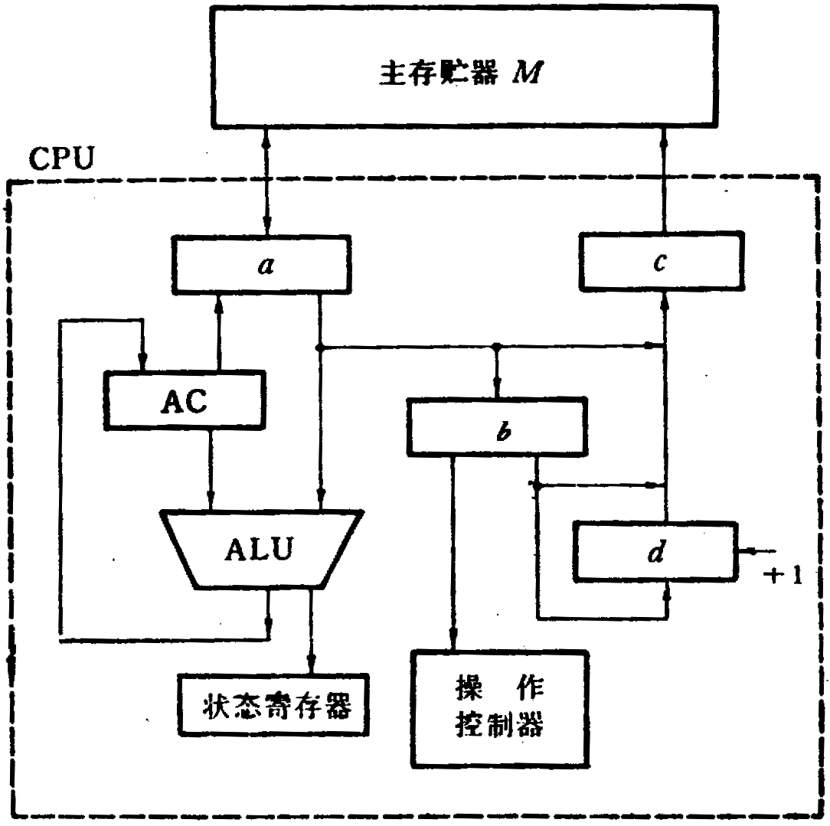
图C8.1
- 何谓DMA方式？DMA控制器可采用哪几种方式与CPU分时使用内存？
- CD－ROM光盘的外缘有5mm的范围因记录数据困难，一般不使用，故标准的播放时间为60分钟。请计算模式1情况下光盘存储容量是多少？

计算机组成原理试题（三）答案
- 选择题
1.D 2. A 3. B 4. A 5. B,C 6. D 7. D
8. D 9. C 10. B 11. B 12. B 13. A 14. C
15. A 16. C,D 17. C 18. A 19. C 20. B
二． 填空题
1. A.运算器 B.控制器 C.存储器
2. A.系统程序 B.应用程序 C.系统程序
3. A.2²⁰ B.8位(1个字节) C.2³⁰
4. A.cache B.主存
5. A.单字长 B.半字长 C.双字长
6. A.并行 B.串行 C.复用
7. A.处理器 B.指令和程序
8. A.SCSI B.IEEE1394
三． 简答题
  - 包括：数据传送指令、算术运算指令、逻辑运算指令、程序控制指令、输入输出指令、堆栈指令、字符串指令、特权指令等。
  - 闪速存储器是高密度、非易失性的读/写半导体存储器。从原理上看，它属于ROM型存储器，但是它又可随机改写信息；从功能上看，它又相当于RAM，所以传统ROM与RAM的定义和划分已失去意义。因而它是一种全新的存储器技术。
闪速存储器的特点：（1）固有的非易失性
（2）廉价的高密度
（3）可直接执行
（4）固态性能

3.（1）水平型微指令并行操作能力强、效率高、灵活性强，垂直型微指令则较差。
（2）水平型微指令执行一条指令的时间短，垂直型微指令执行时间长。
（3）由水平型微指令解释指令的微程序，具有微指令字比较长，但微程序短的特点，而垂直型微指令正好相反。
（4）水平型微指令用户难以掌握，而垂直型微指令与指令比较相似，相对来说比较容易掌握
4. 解：
  - 在CPU内部设置的中断屏蔽触发器必须是开放的。
  - 外设有中断请求时，中断请求触发器必须处于“1”状态，保持中断请求信号。
  - 外设（接口）中断允许触发器必须为“1”，这样才能把外设中断请求送至CPU。
  - 当上述三个条件具备时，CPU在现行指令结束的最后一个状态周期响应中断。

四． 应用题
1. 解：[X]_{补} = 0.1011 [X/2]_{补} = 0.01011 [X/4]_{补} = 0.001011 [－X]_{补} = 1.0101
[Y] _{补} = 1.1011 [Y/2]_{补} = 1.11011 [Y/4]_{补} = 1.111011 [－Y]_{补} = 0.0101
2. 解：（1）定点原码整数表示时
最大正数：（2¹⁵-1）₁₀ = （32767）₁₀
最小负数：-（2¹⁵-1）₁₀=（-32767）₁₀
（2）定点原码小数表示时
最大正数：（1-2⁻¹⁵）₁₀
最小负数：-（1-2⁻¹⁵）₁₀
3. 证：因为 [x]_{补}+[y]_{补}=[x+y]_{补}
令x = -y 代入，则有 [-y]_{补}+[y]_{补}=[-y+y]_{补} = [0]_{补} = 0
所以 -[y]_{补}=[-y]_{补}

4. 解：（1）芯片1K×4位，片内地址线10位（A₉--A₀ ），数据线4位。芯片总数
16K×16/（1K×4）=64片

（2）存储器容量为16K，故地址线总数为14位（A13─A0），其中A₁₃A₁₂A₁₁A₁₀通过 4：16译码器产生片选信号CS₀─CS₁₅ 。

A₉─A₀
CS₁₅
4位 CS₁ CS₀ 4位
。。。。
1K×4

1K×4

4位 4位

CS₀ CS₁ CS₁₅ D₁₅—D₀
……
4：16 译码器

A₁₃ A₁₂ A₁₁ A₁₀
图C8.2
5. 解：中断接口中有四个标志触发器：
- 准备就绪的标志（RD）：一旦设备做好一次数据的接受或发送，便发出一个设备动作完毕信号，使RD标志置“1”。在中断方式中，该标志用作为中断源触发器，简称中断触发器。
- 允许中断触发器（EI）：可以用程序指令来置位。EI为“1”时，某设备可以向CPU发出中断请求；EI为“0”时，不能向CPU发出中断请求，这意味着某中断源的中断请求被禁止。设置EI标志的目的，就是通过软件来控制是否允许某设备发出中断请求。
- 中断请求触发器（IR）：它暂存中断请求线上由设备发出的中断请求信号。当IR标志为“1”时，表示设备发出了中断请求。
- 中断屏蔽触发器（IM）：是CPU是否受理中断或批准中断的标志。IM标志为“0”时，CPU可以受理外界的中断请求，反之，IM标志为“1”时，CPU不受理外界的中断。

6. 解：（1）a为数据缓冲寄存器DR，b为指令寄存器IR，c为主存地址寄存器AR，
d为程序计数器PC
（2）PC→AR→主存→缓冲寄存器DR → 指令寄存器IR → 操作控制器
（3）存储器读：M → DR → ALU → AC 存储器写：AC → DR → M
7. 解：DMA直接内存访问方式是一种完全由硬件执行I/O交换的工作方式。DMA控制器从CPU完全接管对总线的控制，数据交换不经过CPU而直接在内存和I/O设备间进行。
8. 解：扇区总数 = 60 × 60 × 75 = 270000
模式1存放计算机程序和数据，其存储容量为
270000 × 2048 /1024 /1024 = 527MB

